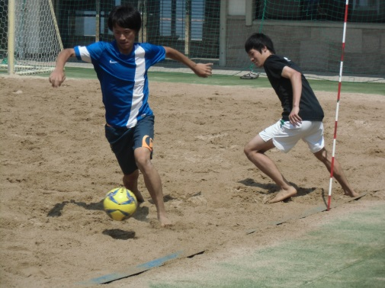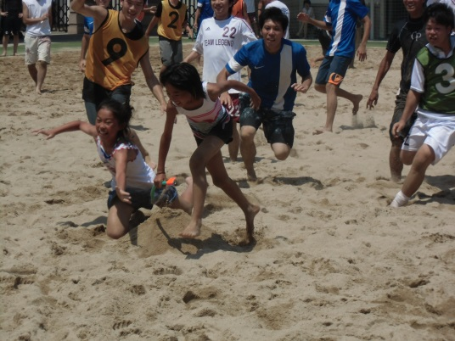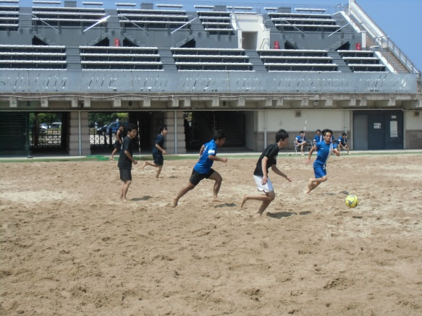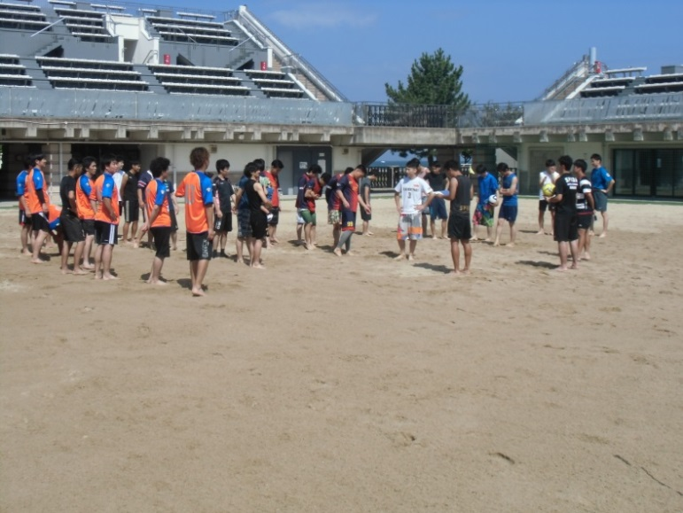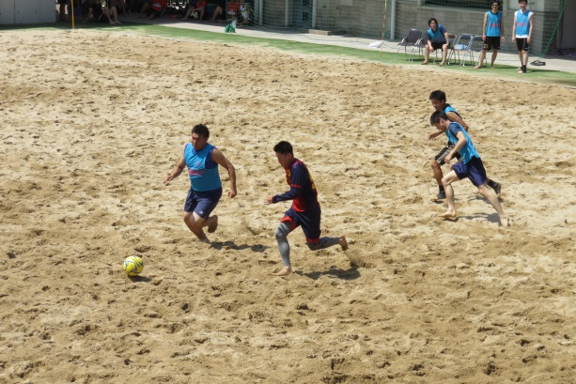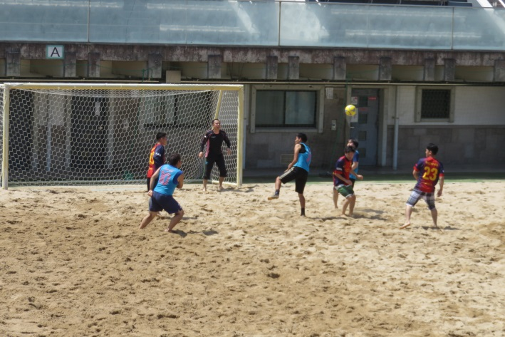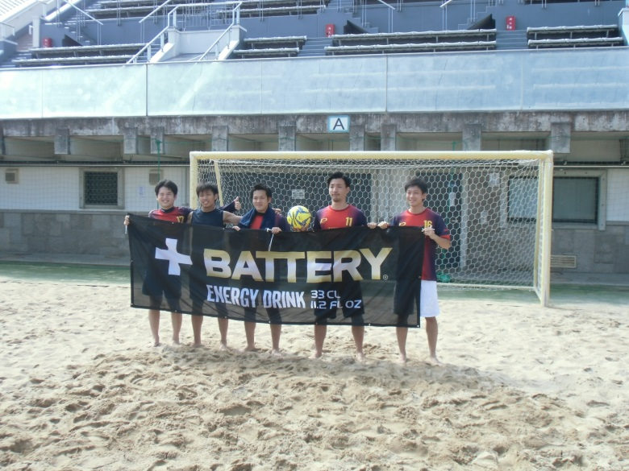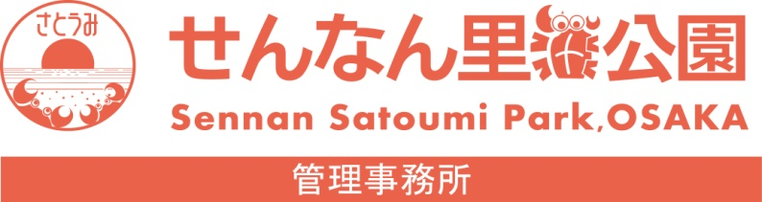

平成28年8月13日（土）

SFIDA OSAKA主催のビーチサッカー大会が潮騒ビバレーにて開催されました。SFIDA OSAKAは、普段はフットサルをプレイしているクラブチームで、毎年、夏にせんなん里海公園でビーチサッカーの大会を開催しています。潮騒ビバレーの砂コートでは、オーバーヘッドキック等のトリッキーなプレイをして落下しても痛くない！？開放的なビーチの雰囲気もあって、参加した選手の皆さんはホットなプレイを見せていました。７月１８日に行われた同大会の優勝はLast Tackle、本日行なわれた大会では、優勝、チームレジェンダでした。本日は７チームが大会に参加しました。

ビーチサッカーのほかにビーチフラッグの大会が行なわれました。ビーチフラッグでは、２本目に小６の女子がフラッグをゲット。夏のよい思い出ができました。サッカーが終わった後、皆さんでビーチクリーンを行ってくれました。

せんなん里海公園ページQRコードです。

**SFIDA OSAKAビーチサッカー大会**

**里海公園NEWS!**

**No.28-284**